**«Ақмола облысы білім басқармасының Степногорск қаласы бойынша білім бөлімі Степногорск қаласының Ахмет Байтұрсынұлы атындағы № 2 жалпы орта білім беретін мектебі» КММ-де мемлекеттік қызметтер көрсету**

**«Бастауыш, негізгі орта, жалпы орта білім беру ұйымдары арасында балаларды ауыстыру үшін құжаттарды қабылдау»**

2023-2024 оқу жылында Степногорск қ. Ахмет Байтұрсынұлы атындағы № 2 ЖОББМ Қазақстан Республикасының Мемлекеттік қызмет көрсету саласындағы заңнамасын сақтау бойынша жұмысын жалғастырды. Оқу жылы ішінде мемлекеттік қызмет көрсету мерзімдерін бұзу және негізсіз бас тарту болған жоқ, бұл өз кезегінде көрсетілген қызметтердің сапасы туралы айтады. Мектеп осы саладағы бұзушылықтарды болдырмау бойынша барлық қажетті шараларды қабылдайды, сондай-ақ өз көрсетілетін қызметті алушылар тарапынан сенімді арттыру бойынша жұмыс істейді.

Бастапқы ұйымдар арасында балаларды ауыстыру үшін құжаттарды қабылдау,

негізгі орта, жалпы орта білім беру жүзеге асырылады, демалыс портал немесе көрсетілетін қызметті беруші арқылы Үлгі қағидалардың 2-қосымшасына сәйкес қағаз жүзінде жүргізіледі:

- портал арқылы:

1) 2-қосымшаның нысанына сәйкес ата-аналарының немесе өзге де заңды өкілдерінің өтініші (келу мектебіне және шығу мектебіне);

- көрсетілетін қызметті берушіге (қағаз жүзінде):

1) 2-қосымшаның нысанына сәйкес ата-аналарының немесе өзге де заңды өкілдерінің өтініші (келу мектебіне және шығу мектебіне);

2) құжаттарды қабылдау туралы есептен шығару талоны, онда баланың аты-жөні (бар болса), сыныбы, оқу тілі, мектебі, телефондары және электрондық мекенжайы көрсетіледі.

Көрсетілетін қызметті алушылар үшін барлық қажетті ақпарат №2 ЖОББМ мектебінің сайтында орналастырылған <http://sc0002.stepnogorsk.aqmoedu.kz/> «Мемлекеттік қызметтер» бөлімінде.

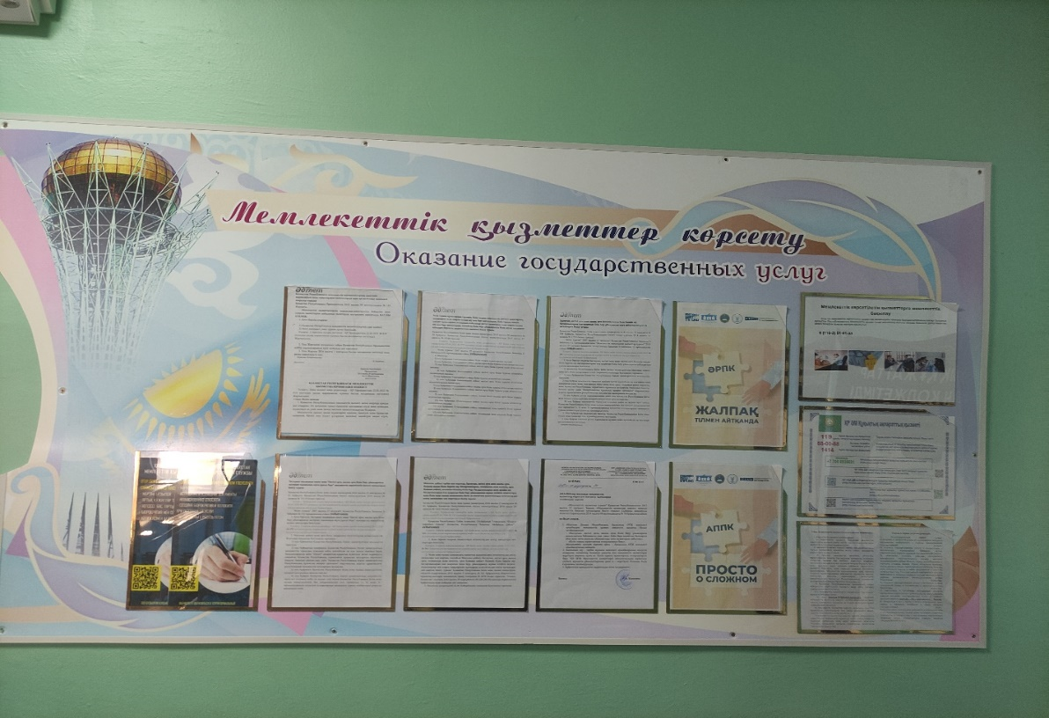

Сапалы мемлекеттік қызмет көрсету үшін мектепте өзіне – өзі қызмет көрсету бұрышы бар, оған компьютер, принтер, сканер, ксерокс, веб-камера, картридер кіреді), сондай-ақ қажетті ақпаратты табуға болатын ақпараттық стенд бар.

Мемлекеттік қызмет көрсетудегі мектеп қағидаттарға негізделеді:

1) адамның конституциялық құқықтары мен бостандықтарын сақтау;

2) қызметтік борышты орындау кезіндегі заңдылық;

3) сыпайылық;

4) толық және толық ақпарат ұсыну;

5) қорғау және құпиялылық.

Мектеп басшысы А. Е. Капизинаның 01.09.2023 Ж. № 24 бұйрығы негізінде мемлекеттік қызмет көрсетуге жауаптылар тағайындалды:

1. Үйде оқыту – басшының ОТЖ жөніндегі орынбасары – Д.М. Абдилова.

2. Мектепке құжаттарды қабылдау – хатшы – А.Г. Клочко

3. Білім туралы телнұсқаларды беру – басшының ОТЖ жөніндегі орынбасары – Д.М. Абдилова.

Мектепте көрсетілетін қызметті алушыны қабылдау үшін барлық жағдайлар жасалған: шақыру түймесі, пандус, тактильді жол , дәретхана,:

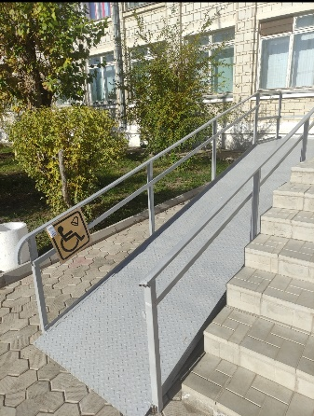

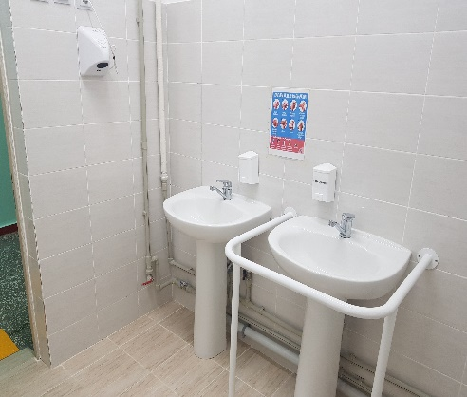

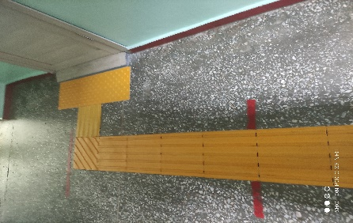

Жауапты тұлғалар халыққа сапалы, қолжетімді және уақтылы қызмет көрсетуге жауапты болады.

Барлық қызметкерлерде 03.03.2023 ж. мемлекеттік қызметтер бойынша курстардан өткені туралы сертификат бар.

Мемлекеттік қызметтер мереке және демалыс күндерінен басқа күн сайын электрондық және қағаз нұсқада көрсетіледі.